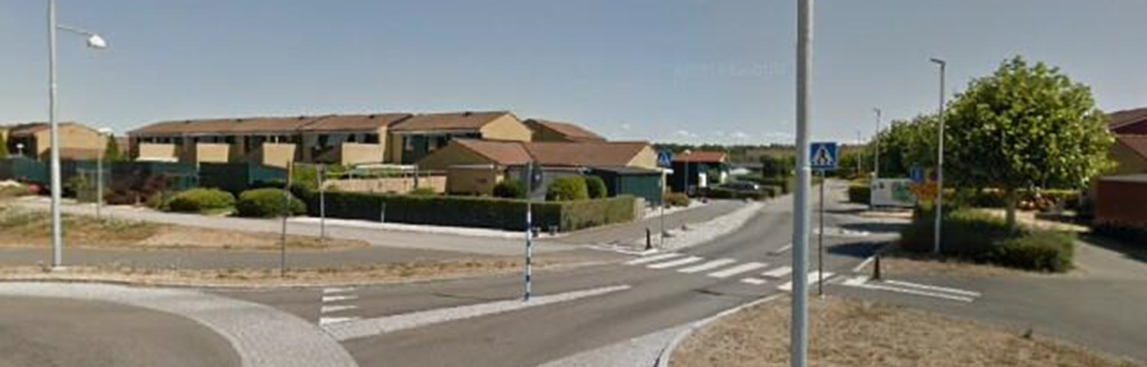

**DROTTNINGBLADET EXTRA JUNI 2020**

Våren och sommaren 2020 kommer vi alla att minnas. Sverige och världen drabbades av en pandemi och allt blev lite upp och ner. Gränser stängdes, städer och människor sattes i karantän och många företag hamnade på obestånd mm. Ja listan kan göras lång på saker som inträffat och ställts in och allt är verkligen konstigt. Än ser vi inte slutet på detta, men fortsätter vi att bla följa Folkhälsomyndighetens rekommendationer så skall vi nog ta oss ur den här krisen också.

Håll avstånd, var noga med handhygienen och stanna hemma om Du känner Dig sjuk.

Hur har Brf Drottningen drabbats ?

Som Ni säkert har märkt så har vicevärdskontoret stängt tillsvidare och Bengt Persson träffas per telefon eller via mail till [bengt.persson@hsb.se](mailto:bengt.persson@hsb.se).

Vår föreningsstämma den hölls den 23 juni. Pga pandemin gavs det möjlighet att poströsta inför stämman och detta fungerade bra tycker vi. Totalt lämnades 47 poströster in och 13 personer var närvarande på stämman.

Vår jubileumsfest i september har vi skjutit på framtiden och hoppas kunna genomföra denna under våren 2021.

Eventuellt informationsmöte i november/december avvaktar vi med och ser hur utvecklingen blir på pandemin.

Kolla gärna på nya mitthsb.hsb.se och komplettera Era personuppgifter med Er epostadress så kan vi nå Er framöver med digital information.

**NYA MEDLEMMAR**

Under våren har vi haft många lägenhetsöverlåtelser och därigenom fått många nya medlemmar i vår förening. Träff med alla nyinflyttade kan inte genomföras så länge pandemin fortsätter men alla nyinflyttade skall känna sig varmt välkomna till vår fina förening.

**VAD HÄNDER FRAMÖVER**

Arbetet med **brandskyddet** på våra vindar är mer komplicerat än vad man först trodde varför upphandlingen kommer att ta lite längre tid än beräknat. När arbetena kommer igång vet vi inte i dagsläget.

**Ventilationsbytet** är också på gång med upphandling. Först kommer vi att åtgärda kvartersgården med nytt aggregat och därefter kommer vi att påbörja byte i lägenheterna och kanske då samtidigt som vi åtgärdar brandskyddet.

**Parkering och bevakning**  är också på gång. Ny skyltning pågår i vårt område och därefter kommer parkeringsövervakningen att bli lättare för Securitas. Ni som har företagsbilar – försök ställ Er bil på företaget under Er semester - så frigörs det parkeringsplatser i området till boende och besökare. Tänk också på 24 timmars regel för alla parkerade bilar, företagsbilar såväl privatbilar. Glöm inte att sätta in Er bil i garaget.

**Trafik i området** har inte blivit bättre trots all information som spridits till boende. Hastigheten är för hög på huvudgatan och trafiken inne i området är för stor och ofta onödig, Därför kommer vi under sensommaren att sätta upp bommar på alla infarter in i området från huvudgatan. Dessa bommar kommer att vara låsta varför man måste använda en nyckel om man absolut måste köra in i området. Detta innebär att budbilar, pizzabilar, hemtjänst mfl ej kan köra in i området.

**Ordningsregler och byggregler** håller styrelsen på att se över. Eftersom all mark i området tillhör föreningen och de boende disponerar denna med nyttjanderätt måste boende informera vicevärden/styrelsen om man skall vidta några åtgärder på marken, tex staket/plank, trädäck, uteplatser mm. Mer information kommer senare.

*Med dessa rader vill vi i styrelsen*

*önska Er alla boende i Drottningen en riktigt*

*Skön och trevlig sommar*

